Configuración General
Recurso Tarea
1- Para agregar cualquier recurso, y en este caso el recurso Tarea, siempre debemos asegurarnos de tener la edición activa. Esto lo hacemos tildando en el botón Activar edición, que encontramos en la parte superior derecha de la pantalla.
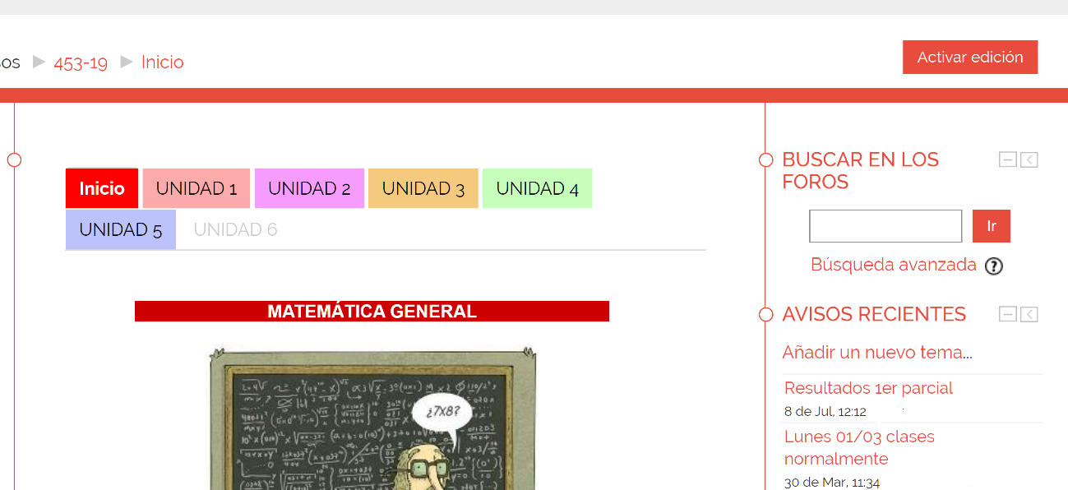

HACER CLIC EN BOTON ACTIVAR EDICIÓN

2-Luego nos dirigimos a la estructura de nuestra aula virtual y hacemos clic en el botón de color verde “Añadir una actividad o un recurso”.

HACER CLIC EN AÑADIR ACTIVIDAD
3-Hacer clic en el recurso Tarea

HACER CLIC EN EL RECURSO TAREA

4- Leer las especificaciones y hacer clic en el botón agregar

LEER LAS ESPECIFICACIONES Y
HACER CLIC EN EL BOTON AGREGAR

Configuración del recurso TAREA
En primer lugar tendremos la Configuración general. Aquí determinamos el nombre de la actividad y su contenido, es decir la consigna.
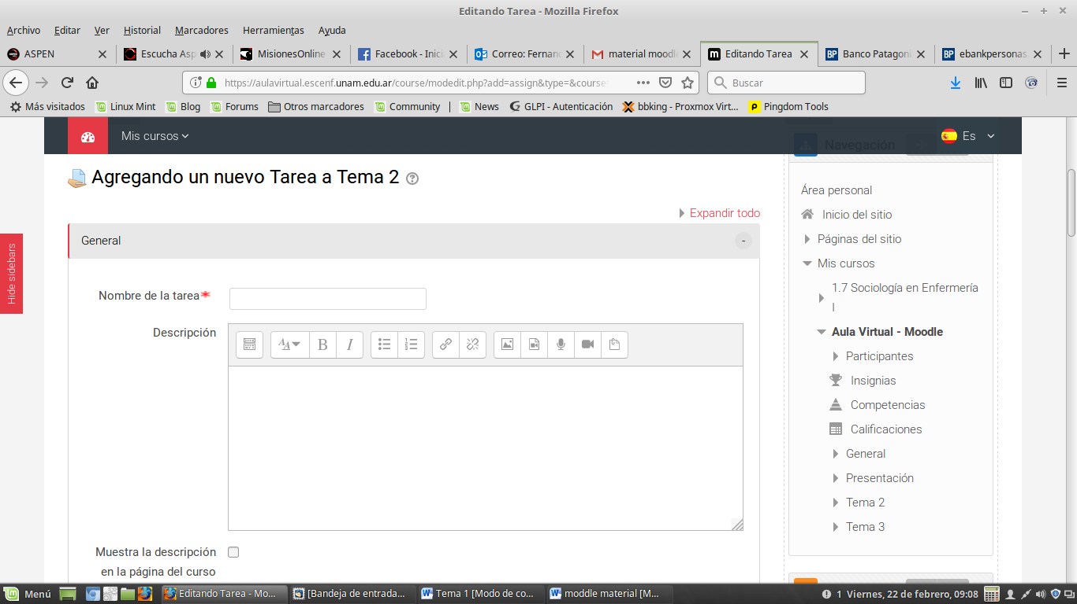
#
4
3
2
1
1) Esta opción nos permite ver todas las opciones de la configuración en detalle o verlas en forma colapsada (solo los títulos).
(2) Aquí determinamos el nombre de la actividad, es importante destacar qué es lo que verán los estudiantes en la parte principal del curso, para que ellos den cuenta de que se trata de una actividad, tarea o evaluación es conveniente consignarlo claramente.
(3) En este espacio incluimos la consigna, el detalle de lo que los estudiantes deberán presentar y cómo lo deberán presentar.
(#) El editor de textos puede estar inicialmente oculto, para ver todas las opciones de edición debemos hacer clic en lo que se llama Barra Toggle, es el primer ícono del editor.

Podemos editar el texto a nuestro gusto, resaltar frases, poner viñetas, enumerar, poner color. Estas herramientas nos servirán para hacer más clara y entendible nuestra consigna.
También podemos agregar como disparadores de la actividad embebidos de videos, imágenes, audios, recursos que permitan hacer más motivadora la consigna.
(4) Esta opción habilita que lo puesto en el campo Descripción aparezca también en forma completa en la página principal del curso. No es recomendable ya que podría dificultar la lectura y seguimiento en ese espacio.

Configuración de la Tarea

Fechas
El siguiente espacio de configuración nos permite estipular fechas a nuestra actividad.
Lo encontramos bajo el nombre de Disponibilidad.
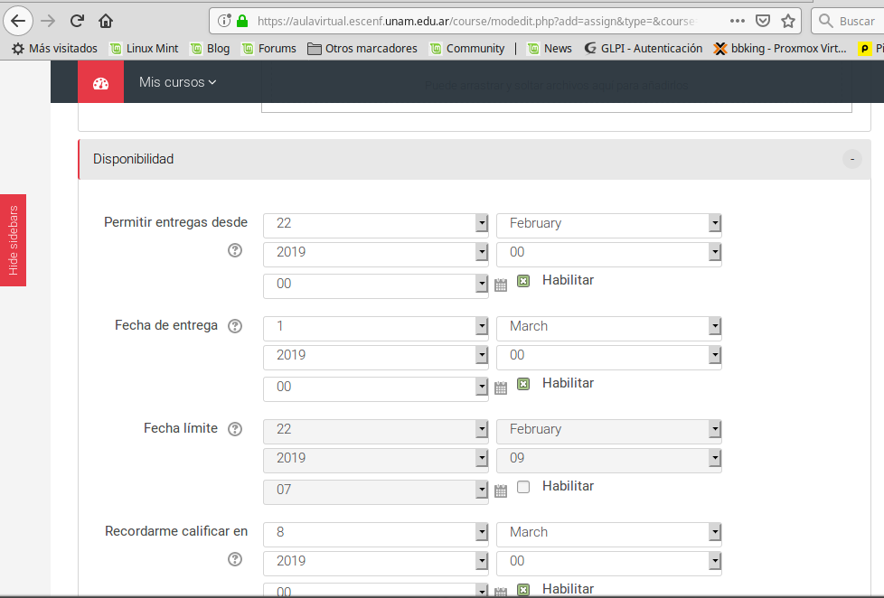
Permitir entregas desde: en este espacio fijamos desde qué momento los estudiantes pueden realizar la entrega de su actividad. Para configurarlo debemos tildar el cuadro blanco que está a su derecha y luego poner la fecha.
¿Para qué nos sirve? Para que podamos poner visible la consigna antes de la fecha de entrega. De esta forma el estudiante puede leerla para comenzar a trabajar, pero no podrá entregar su trabajo hasta la fecha que estipulamos en este espacio. Para que esto funcione, la actividad tiene que estar Visible (su ojo abierto), de esta forma los estudiantes ingresan, la ven pero no pueden entregar.
¿Qué pasa si no la tildamos? En cuanto la activamos, es decir la ponemos visible, los estudiantes pueden hacer entregas.

Fecha de entrega: este espacio estipula una fecha de entrega, no limita la entrega. Es decir, no prohíbe la entrega de trabajos antes y después de la fecha, pero las tareas entregadas después de esta fecha se marcan como "retrasadas".

¿Para qué nos sirve? Para poner una fecha de entrega pero no prohibitiva, sino solo informativa. El estudiante verá la fecha, conocerá que hay un límite, pero no se le prohíbe una entrega anterior o posterior. Siempre que tengamos la actividad visible, con el ojo abierto, el estudiante podrá realizar una entrega. La podemos utilizar para actividades que no son muy estrictas en su realización.
Fecha límite: si seleccionamos aquí una fecha fijamos un fin para la tarea. Después de la fecha establecida en este espacio los estudiantes no podrán realizar entregas.
¿Para qué nos sirve? Para automatizar el fin de la actividad, ya que luego de esa fecha el estudiante ya no podrá agregar su entrega, a pesar de que la actividad esté visible.
Mostrar siempre la descripción: tildar este espacio estipula si el estudiante podrá ver la descripción de la tarea más allá de las fechas establecidas. Si está deshabilitado, la Descripción de la Tarea superior solo será visible para los estudiantes en la fecha "Permitir entregas desde"
Recordarme calificar en: Se puede programar una fecha para recordar calificar la tarea

Configuración de la Tarea

Tipos de Tareas / Entregas
En el tipo de entrega podremos determinar cómo deseamos que sea realizada la actividad, qué es lo que deberá entregar el estudiante.
Aquí encontramos las siguientes opciones:

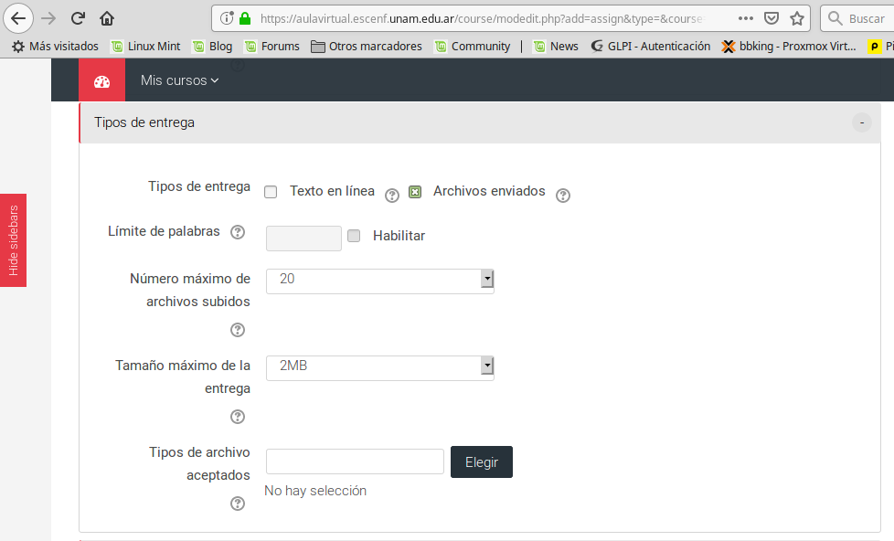
6
5
4
3
2
1

  - Texto en línea: habilita un espacio de escritura en la plataforma, el estudiante no debe adjuntar nada, sino escribir en ese espacio.
  - Archivos enviados: habilita un espacio en donde el estudiante debe adjuntar un archivo creado, puede subir cualquier tipo de archivo, siempre y cuando cumpla con el tamaño máximo estipulado.
  - Límite de palabras: se activa cuando optamos por la opción Texto en línea, para establecer el número primero debemos tildar en Habilitar. De esta forma limitamos la cantidad de palabras que puede escribir el estudiante cuando realiza su actividad directo en la plataforma.
  - Tamaño máximo de la entrega: aquí estipulamos un peso máximo del archivo/s a subir, esto tiene una limitación también con el máximo ya establecido para la Plataforma general. Es importante destacar que el tamaño máximo estipulado en las actividades nunca podrá superar el máximo establecido para la Plataforma en general.
  - Número máximo de archivos subidos: también tenemos la posibilidad de limitar la cantidad de archivos que deseamos permitir que suba el estudiante. Podemos establecer que el estudiante suba un solo archivo o más.
¿Cuál es la importancia de esta opción? Muchas veces habilitamos la posibilidad de colocar la entrega del estudiante a Borrador, si nosotros ponemos 1 solo archivo, al estudiante no le queda otra opción que eliminar su archivo previo para subir su nueva entrega. Si configuramos la posibilidad de que suba más de un archivo, le damos la posibilidad de que no elimine el archivo previo para realizar una nueva entrega.
  - Tipos de archivos aceptados: En este espacio se puede configurar los formatos de texto, video, audio, etc. para subir los archivos.

Tipos de retroalimentación del docente/tutor
En el tipo de retroalimentación podemos determinar si queremos hacer una devolución escrita, en algún formato en particular, adicionada a la calificación. Podemos elegir una o varias de estas opciones de retroalimentación en simultáneo.
Si no tildamos ninguna, solo podremos poner la calificación de acuerdo a la escala estipulada, sin hacer ningún tipo de devolución complementaria.
Los diferentes tipos de retroalimentación son:

8
7
10
9

  - Comentarios de retroalimentación: esta opción funciona de la misma forma que los comentarios que vimos para la entrega de los estudiantes. El tutor puede dejar comentarios de retroalimentación para cada entrega pero con un espacio donde podrá editar el texto
  - Hoja de calificaciones externa: habilitando esta opción el tutor podrá cargar y descargar una hoja de cálculo con las calificaciones de los estudiantes cuando califique las tareas.
  - Archivos de retroalimentación: en esta opción el tutor podrá, cuando evalúe las tareas, subir los comentarios de retroalimentación en archivos. Estos archivos pueden ser de varios tipos, como documentos de texto o archivos de audio.
  - La opción Comentario en línea habilita que el texto que incorporemos sea copiado en el campo de comentarios de retroalimentación durante la calificación, haciendo más sencillo realizar comentarios (usando un color diferente por ejemplo) o editar el texto original.

Configuración de entrega

Este punto de configuración de la tarea nos permite determinar de qué forma vamos a tomar la entrega del estudiante, si podrá subir borradores antes de la entrega definitiva o no, si podrá editar su entrega cuando quiera, si le permitiremos realizar varios intentos o debe entregar el trabajo solo una vez, etc.

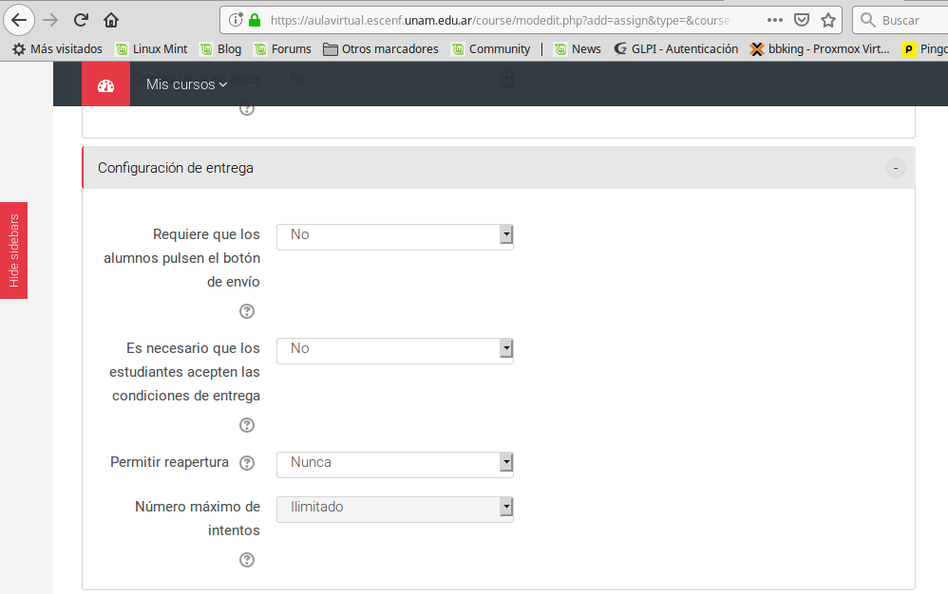
14
1333
12
111
  - Habilitar el botón “Enviar tarea” para su calificación.
Si en esta opción ponemos SI, los archivos que suba el estudiante inicialmente serán en estado Borrador, cuando el estudiante considere que ha finalizado con la edición de su actividad debe pasar su entrega a definitiva para calificar, esa entrega definitiva es la que califica el tutor.
El estudiante puede editar su entrega cuantas veces quiera mientras está en estado Borrador, una vez que decide enviarla como entrega definitiva ya no podrá editarla.
En caso de que el tutor solicite al estudiante realizar correcciones podrá volver el estado de la entrega a borrador para que el estudiante realice una nueva entrega.

Si aquí seleccionamos NO, el estudiante subirá un archivo y podrá editarlo cuantas veces quiera sin el control del tutor, incluso luego de ser calificado.
  - Es necesario que los estudiantes acepten las condiciones de entrega.
Agrega un campo obligatorio en el que el estudiante confirma que la entrega realizada es de su propia producción salvo en donde ha dejado constancia de que ha usado obras de otros autores.
  - Permitir reapertura
Esta opción le permite al tutor reabrir la actividad para que el estudiante realice una nueva entrega, lo que llamará un nuevo intento. Es importante destacar que esta opción reabre la actividad como si fuera nueva guardando toda la información de la entrega previa, como ser archivos, fechas, retroalimentación, etc. Y la actividad aparece como para ser realizada de cero. Aquí podemos optar por:
- Nunca: el tutor no tiene la posibilidad de permitir al estudiante un nuevo intento.
- Manual: el tutor manualmente puede permitir otro intento de realización de la actividad. Esto lo puede hacer cuando corrige, debajo de todo le figura la opción Permitir otro intento.
- Automática hasta aprobar: aquí la actividad se reabrirá automáticamente cada vez que el tutor califique con otra nota que no sea la de aprobación, no debe hacerlo manualmente. Cada vez que califica la actividad se reabre automáticamente para el estudiante. Cuando el tutor consigna la calificación de aprobación ya no se reabre la actividad y el estudiante no podrá editar su entrega.
¿Cuál es la diferencia con volver el estado solo a borrador?
El estado de borrador no guarda la información de las entregas previas. En la opción de Borrador, el estudiante realiza una entrega, el tutor califica y vuelve la entrega a borrador, el estudiante puede volver a realizar el envío sobre su entrega previa, borrando el archivo ya enviado si lo desea. Cuando el tutor vuelve a calificar esta nueva entrega lo hace sobre su nota previa, modificando la nota ya puesta, entonces no guarda registro de fechas, archivos, ni calificaciones previas.
  - Número máximo de intento
En este punto determinamos la cantidad de veces que permitimos la apertura para reentregas al estudiante. Podemos poner:

- Ilimitado, haciendo que el tutor reabra la actividad cuantas veces quiera hasta aprobar al estudiante.
- Podemos especificar un número de veces posibles, pasada esa cantidad de veces el tutor ya no podrá reabrir la actividad.
Al determinar el número máximo de intentos se debe tener en claro el objetivo pedagógico de la actividad. Si el objetivo es comprobar si leyó y si retuvo un contenido los intentos serán más acotados, en cambio si la actividad consiste en una investigación que demanda distintas fases o revisiones los intentos no serán tan acotados pues habrá diversas instancias de corrección con el acompañamiento del docente.
Que pasa entonces en cada opción:
Vamos a analizar el proceso en cada elección, tanto desde el rol del tutor como del estudiante.
NO, Nunca
El estudiante puede subir la cantidad de archivos que determinamos anteriormente, puede editar su entrega si lo desea, al tutor le figurará en el estado Enviado para calificar.
El tutor califica.Es importante resaltar que el estudiante luego puede seguir editando su entrega a pesar de haber sido calificado.
SI, Nunca
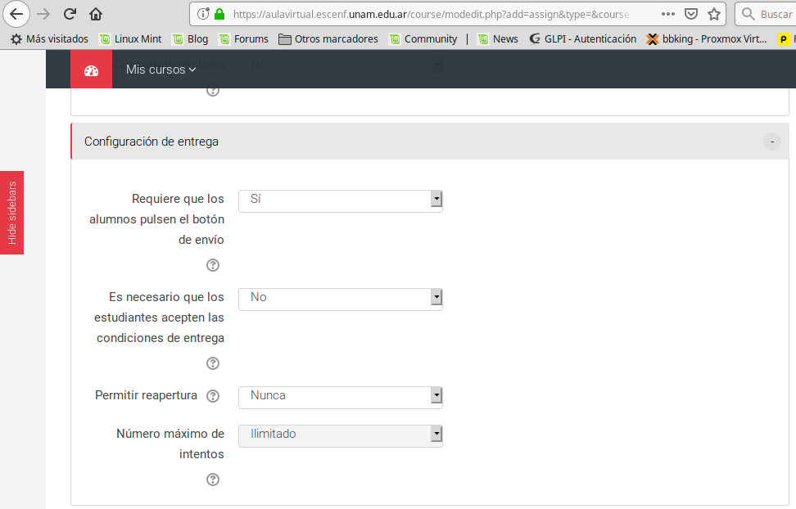
El estudiante edita su entrega hasta que realiza el envío definitivo. Cuando el estudiante hace la entrega definitiva le aparece un aviso que le informa que luego de esto no podrá editar más su entrega.
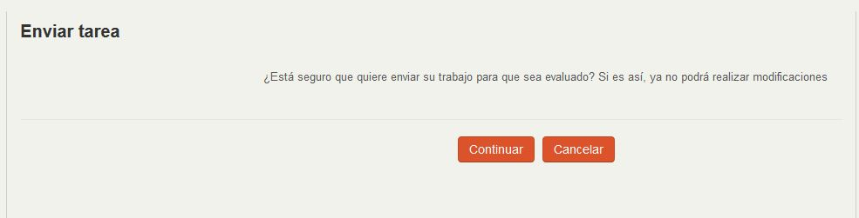
Al tutor le figura el estado borrador hasta que el estudiante hace la entrega definitiva.

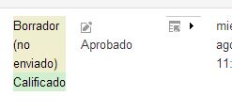
Una vez que hace la entrega definitiva le figura como enviado para calificar.
El tutor puede volver la entrega a borrador y repetir el proceso. Esto lo hace desde la columna Editar de la lista de calificaciones.
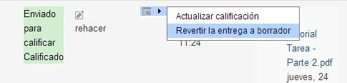
El tutor podrá observar que aunque el estado haya vuelto a borrador, debajo figura como calificado, esto le indica al tutor que esa actividad ya fue calificada por él, y como está en borrador la volvió a ese estado para que el estudiante realice una nueva entrega.

No, Manual
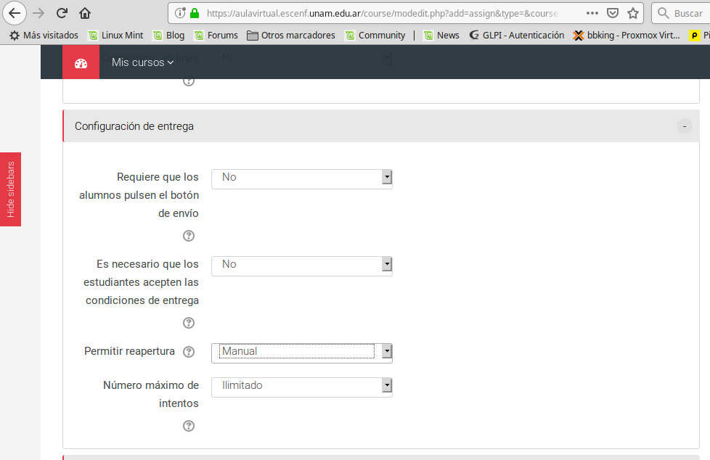

El tutor no podrá volver la actividad a borrador, el estudiante no debe confirmar la entrega definitiva de su actividad.
El estudiante sube un archivo, puede editar el archivo cuantas veces quiera.
Al tutor le figura en el listado como Enviado para calificar.
El tutor puede Permitir manualmente una reapertura de la actividad, lo puede hacer desde dos lugares:
- Cuando califica: dentro del espacio en donde cambiamos la calificación y agregamos comentarios de retroalimentación.

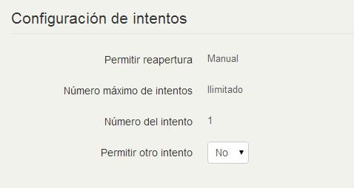

O desde el listado de calificación en la columna Editar.
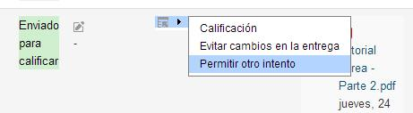
Una vez que permite otro intento, tanto el estudiante como el tutor verán toda la información de la entrega previa guardada en forma colapsada (en principio ve solo el título y cuando hace clic en el título se despliega toda la información).
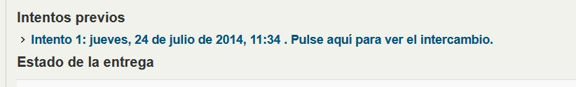

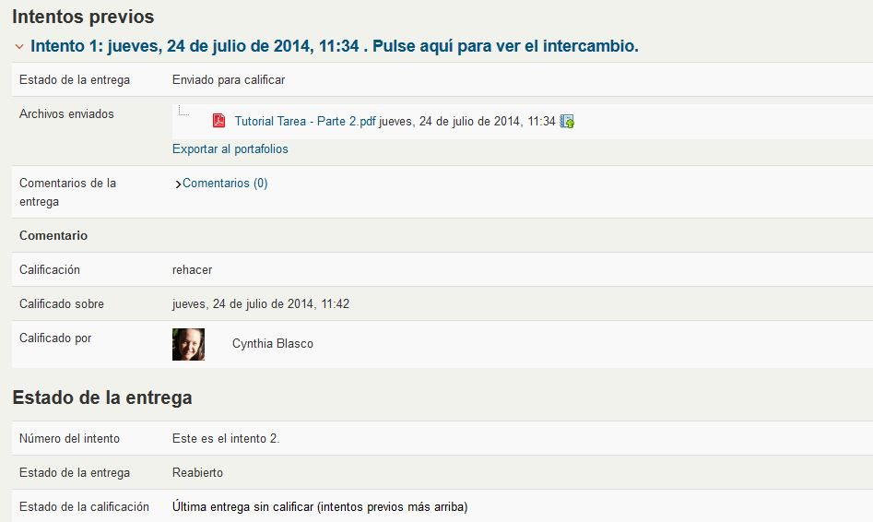
Debajo se observa el Estado de la nueva entrega, allí dice Intento 2, y que ese nuevo intento no tiene archivos enviados.
La actividad guarda toda la información previa y se vuelve a cero de nuevo.
En el espacio de listado de calificaciones el tutor verá que esa actividad está calificada pero en estado Reabierta.
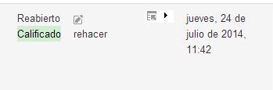
Cuando el estudiante realiza la nueva entrega el tutor verá que le figura como calificado, ya que fue calificado en el intento previo, pero le figura también como enviado para calificar.
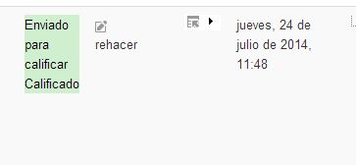
El tutor podrá diferenciar de esta forma que actividad es una reentrega y cual no, si figura calificado y Enviado para calificar es una reentrega. Si figura Solo el Enviado para calificar pero No calificado es una entrega nueva, en un primer intento.
SI, Manual

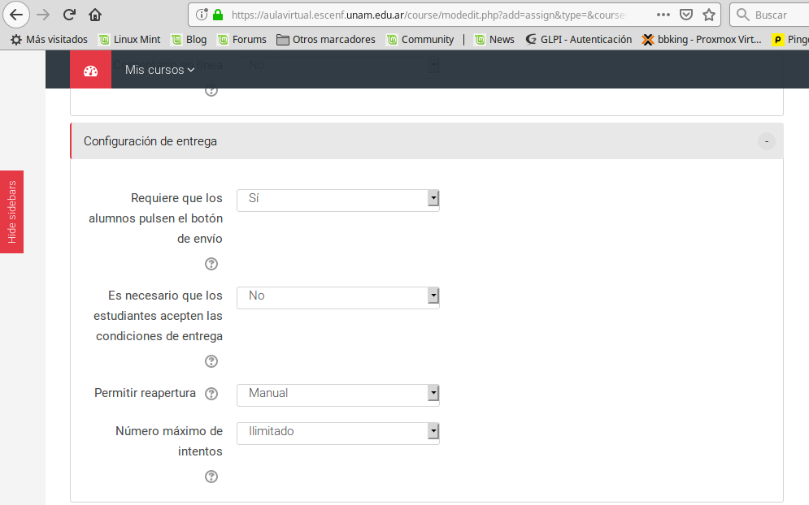
Funcionan las dos opciones a la par, volver a estado Borrador y Permitir un nuevo intento, el tutor puede realizar a la entrega del estudiante cualquiera de las dos opciones.

En cualquiera de estos dos últimos casos podemos seleccionar la opción Automática hasta aprobar (previamente configurando la calificación que corresponderá con la aprobación de la actividad) para que la reapertura funcione en forma automática.

Es importante tener en cuenta que en las opciones en que el estudiante puede editar su entrega como quiera no nos permite realizar un registro ni control, esto va a depender de la necesidad de rigurosidad en la actividad. Ya que el estudiante, aún luego de ser calificado, puede modificar su entrega.

Configuración de entrega por grupo

En esta sección de la configuración podemos estipular que la entrega de la actividad se haga por equipos.

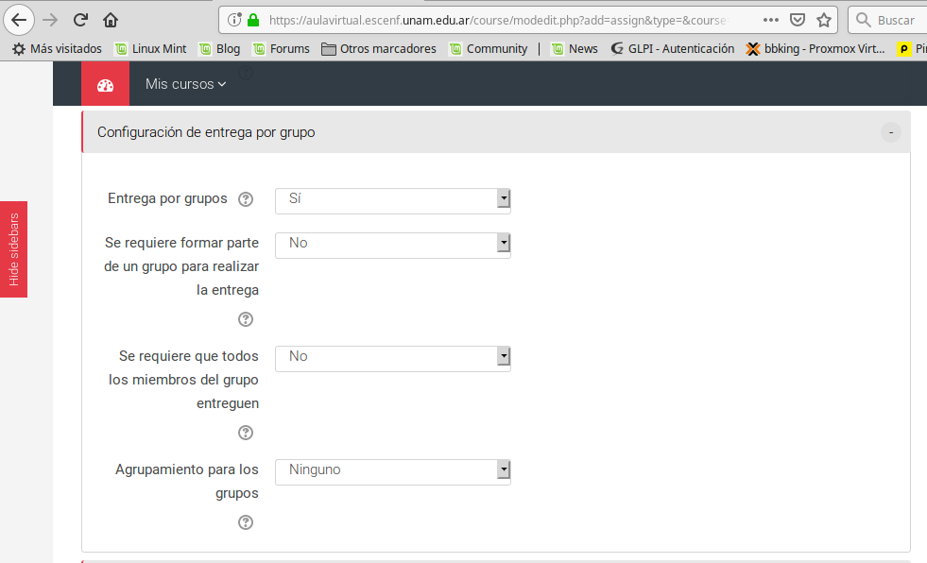
18
1733
16
151

  - Si ponemos la opción SI, configuramos la actividad para que la entrega se haga por medio de los grupos configurados en el curso.
  - Requerir grupo para hacer la presentación: si se habilita determina que los estudiantes que no forman parte del grupo no puedan realizar entregas.
  - Se requiere que todos los miembros del grupo entreguen: aquí lo que determinamos es si es necesario que cada uno de los estudiantes pertenecientes al grupo deban entregar el trabajo, o si al entregar uno de los miembros automáticamente se registra la entrega para todos los miembros del grupo. Si seleccionamos NO, con la entrega del trabajo de un estudiante perteneciente al grupo se registra la entrega para todos los miembros de ese grupo. En cambio, si ponemos SI cada estudiante deberá subir el trabajo.
  - Agrupamiento para los grupos: en estas actividades en grupo hay que tener cuidado si es que en el curso hemos trabajado con estudiantes en más de un grupo, ya que si los estudiantes están asignados a dos grupos simultáneos esto creará un error.
En ese caso debemos armar un Agrupamiento con los grupos que sí utilizaremos para el desarrollo de la actividad, y configurar la actividad estipulando el agrupamiento en este espacio.
Si no estipulamos ningún Agrupamiento el sistema tomará los grupos asignados por defecto en el curso. (Ver tema Agrupamiento)

Avisos

Los avisos hacen referencia a los envíos de correos electrónicos a las casillas personales a los tutores o encargados de calificar, ya que en nuestro campus las notificaciones a estudiantes llegan por defecto.

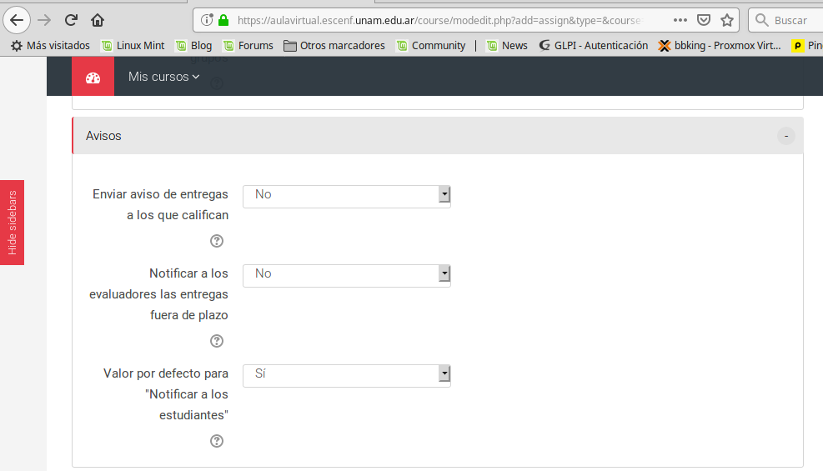
191
20
21

  - Enviar aviso de entregas a los que califican: si en esta opción ponemos SI los tutores recibirán un mensaje cuando un estudiante realiza una entrega antes de la fecha requerida, dentro de las fechas establecidas o fuera de plazo.
  - Notificar a los evaluadores las entregas fuera de plazo: si en esta opción ponemos SI los tutores recibirán un mensaje cuando un estudiante realiza una entrega de la tarea fuera de plazo.
  - Notificar a los estudiantes: si en esta opción ponemos SI los estudiantes recibirán mensaje de aviso cuando son calificados.
Podemos estipular que SI y luego si algún tutor en particular no desea recibir los avisos en su casilla puede configurar sus notificaciones personales. Esas Notificaciones personales siempre están por encima de las configuraciones particulares de cada recurso. Si aquí ponemos que SI y el tutor en su perfil tiene tildado no recibirlas no las recibirá.

Calificación
En este espacio determinaremos como vamos a calificar las actividades.
26
25
24
231
221
  - Calificación: De allí se desprenden dos opciones que se habilitarán de acuerdo a la opción seleccionada:
- Si seleccionamos Puntuación podemos determinar la puntuación que se tomará como tope máximo- Si seleccionamos Escala podemos optar el tipo de escala a utilizar, puede ser numérica, letras o palabras.
Las escalas se crean a nivel global en la plataforma, por lo cual, si en alguna plataforma no encuentran la escala que necesitan pueden consultar al administrador la posibilidad de agregarla.
  - Método de calificación: aquí determinamos como se llegará a la calificación, hay 3 opciones:
- Calificación simple directa: es la calificación tradicional, mediante un valor numérico o una escala.
- Guía de evaluación: es un método de calificación avanzado basado en criterios.
- Rúbrica: es un método de calificación avanzado basado en la evaluación de criterios.
  - Categoría de calificación: permite seleccionar una categoría del libro de calificaciones, que debe ser creada previamente.
  - Calificación para aprobar: determinar la calificación que se necesita para aprobar.
  - Ocultar identidad: esta opción nos permite hacer de la actividad un lugar anónimo, si seleccionamos que SI el tutor no verá el nombre del estudiante que ha enviado la actividad para calificarlo. Luego de haber calificado las tareas, los profesores pueden usar la opción "Mostrar la identidad de los estudiantes" para ver quién ha enviado cada tarea.

Ajustes comunes del módulo

En este espacio tenemos en primer lugar la opción de poner la actividad Visible y disponible para los estudiantes o no. Seleccionamos Mostrar para que los estudiantes puedan verla u Ocultar para que no. Esto va a estar también subordinado a otros puntos de la configuración, tales como fechas o restricciones de acceso.
Es importante que para que el resto de las configuraciones de fechas y restricciones funcionen la actividad debe estar en la opción Visible. Si ponemos ocultar esto deja sin efecto las otras configuraciones y no se activará la actividad.

Corrigiendo las entregas
Como docentes y tutores es de suma importancia poder conocer las opciones de carga y vista del espacio de calificaciones.
Conociendo las opciones podemos acomodarlas y adaptarlas a la manera que se ajuste mejor a nuestras necesidades o preferencias.
Vamos a ver cómo calificar. Como primer paso debemos acceder a la tarea.
Al final de la consigna encontramos el Sumario de calificaciones que nos dará una primera información acerca del estado general de entregas, actividades calificadas, sin calificar, etc.

